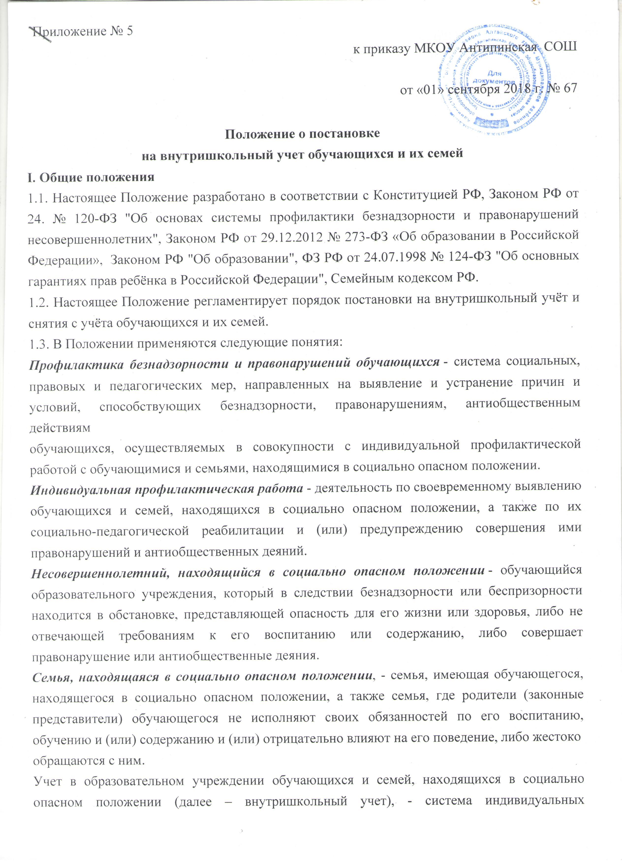

  Приложение № 5

                                                                                              к приказу МКОУ Антипинская СОШ

от «01» сентября 2018 г. № 67

**Положение о постановке**

**на внутришкольный учет обучающихся и их семей**

**I. Общие положения**

1.1. Настоящее Положение разработано в соответствии с Конституцией РФ, Законом РФ от 24. № 120-ФЗ "Об основах системы профилактики безнадзорности и правонарушений несовершеннолетних", Законом РФ от 29.12.2012 № 273-ФЗ «Об образовании в Российской Федерации»,  Законом РФ "Об образовании", ФЗ РФ от 24.07.1998 № 124-ФЗ "Об основных гарантиях прав ребёнка в Российской Федерации", Семейным кодексом РФ.

1.2. Настоящее Положение регламентирует порядок постановки на внутришкольный учёт и снятия с учёта обучающихся и их семей.

1.3. В Положении применяются следующие понятия:

***Профилактика безнадзорности и правонарушений обучающихся*** - система социальных, правовых и педагогических мер, направленных на выявление и устранение причин и условий, способствующих безнадзорности, правонарушениям, антиобщественным действиям обучающихся, осуществляемых в совокупности с индивидуальной профилактической работой с обучающимися и семьями, находящимися в социально опасном положении.

***Индивидуальная профилактическая работа*** - деятельность по своевременному выявлению обучающихся и семей, находящихся в социально опасном положении, а также по их социально-педагогической реабилитации и (или) предупреждению совершения ими правонарушений и антиобщественных деяний.

***Несовершеннолетний, находящийся в социально опасном положении*** - обучающийся образовательного учреждения, который в следствии безнадзорности или беспризорности находится в обстановке, представляющей опасность для его жизни или здоровья, либо не отвечающей требованиям к его воспитанию или содержанию, либо совершает правонарушение или антиобщественные деяния.

***Семья, находящаяся в социально опасном положении***, - семья, имеющая обучающегося, находящегося в социально опасном положении, а также семья, где родители (законные представители) обучающегося не исполняют своих обязанностей по его воспитанию, обучению и (или) содержанию и (или) отрицательно влияют на его поведение, либо жестоко

обращаются с ним.

Учет в образовательном учреждении обучающихся и семей, находящихся в социально опасном положении (далее – внутришкольный учет), - система индивидуальных профилактических мероприятий, осуществляемая образовательным учреждением в отношении обучающегося и семей, находящихся в социально опасном положении, которая направлена на:

- предупреждение безнадзорности, правонарушений и других негативных проявлений в среде обучающихся;

- выявление и устранение причин и условий, способствующих безнадзорности и правонарушениям обучающихся;

- социально-педагогическую реабилитацию обучающихся и семей, находящихся в социально опасном положении.

**II. Основные цели и задачи**

2.1. Внутришкольный учёт ведётся с целью ранней профилактики школьной дезадаптации, девиантного поведения обучающихся.

2.2. Основные задачи:

* предупреждение безнадзорности, беспризорности, правонарушений и антиобщественных действий несовершеннолетних;
* обеспечение защиты прав и законных интересов несовершеннолетних;
* своевременное выявление детей и семей, находящихся в социально опасном положении или группе риска по социальному сиротству; оказание социально- психологической и педагогической помощи несовершеннолетним с отклонениями в поведении, имеющим проблемы в обучении; оказание помощи семьям в обучении и воспитании детей.

**III. Организация деятельности по постановке на внутришкольный учёт или снятию с учёта**

3.1. Решение о постановке на внутришкольный учёт или снятии с учёта принимается на заседании Совета профилактики правонарушений (далее - Совет).

3.2. Постановка или снятие с внутришкольного учёта осуществляется  по представлению Совета профилактики правонарушений школы;

3.3. Для постановки несовершеннолетнего и (или) семьи на внутришкольный учёт секретарю Совета за три дня до заседания представляются следующие документы:

- докладная классного руководителя, учителя – предметника и других заинтересованных лиц об оказании им помощи по вопросам, входящим в компетенцию Совета;

- характеристика несовершеннолетнего;

- акт обследования материально-бытовых условий семьи;

- справка о профилактической работе с несовершеннолетним, подготовленная классным руководителем и его родителями;

3.4. Для снятия несовершеннолетнего и (или) семьи с внутришкольного

учёта представляются следующие документы:

- информация ответственного лица, назначенного решением Совета, о выполнении плана индивидуальной профилактической работы с несовершеннолетним и его родителями (законными представителями), с обязательными результатами работы и предложениями по дальнейшему сопровождению.

3.5. На заседании Совета обсуждается и утверждается план индивидуальной профилактической работы с несовершеннолетним и его родителями (законными представителями), определяются сроки выполнения намеченных мероприятий и ответственные лица.

3.6. Секретарь Совета или классный руководитель доводит решение до сведения родителей (законных представителей), если они не присутствовали на заседании Совета по уважительным причинам, официальным уведомлением с указанием даты и номера протокола заседания и причины постановки или снятия с учёта.

3.7. Социальный педагог ведёт журналы учёта учащихся и семей, состоящих на внутришкольном учёте, на учёте в комиссии по делам несовершеннолетних и защите их прав (далее - КДНиЗП), подразделении по делам несовершеннолетних отдела министерства внутренних дел (далее - ПДН ОМВД).

3.8. Социальный педагог проводит сверку списков учащихся и семей, состоящих на внутришкольном учёте, на учёте в КДНиЗП, ПДН ОВД на 5 сентября, 01 января.

**IV. Основания для постановки на внутришкольный учёт**

4.1. Основания для постановки на внутришкольный учёт несовершеннолетних исходят из статей 5, 6, 14 Федерального Закона «Об основах системы профилактики безнадзорности и правонарушений несовершеннолетних»:

4.1.1. Непосещение или систематические пропуски занятий без уважительных причин (суммарно 15 дней).

4.1.2. Неуспеваемость учащегося по учебным предметам.

4.1.3. Социально-опасное положение:

а) безнадзорность или беспризорность.

б) бродяжничество или попрошайничество.

4.1.4. Употребление психоактивных и токсических веществ, наркотических средств, спиртных напитков, курение.

4.1.5. Повторный курс обучения по неуважительной причине.

4.1.6. Участие в неформальных объединениях и организациях антиобщественной направленности.

4.1.7. Совершение правонарушения до достижения возраста, с которого наступает уголовная ответственность.

4.1.8. Систематическое нарушение внутреннего распорядка школы (систематическое невыполнение д/з, отказ от работы на уроке, постоянное отсутствие учебника, тетради, разговоры на уроках и др.).

4.1.9. Систематическое нарушение дисциплины в школе (драки, грубость, сквернословие и др.) и Устава образовательного учреждения.

4.2. Основания для постановки на внутришкольный учёт семьи, в которой родители (законные представители):

4.2.1. Не исполняют обязанностей по воспитанию, обучению и (или) содержанию своих детей.

4.2.2. Злоупотребляют наркотиками и спиртными напитками; отрицательно влияют на поведение несовершеннолетних, вовлекают их в противоправные действия (преступления, бродяжничество, попрошайничество, проституцию, распространение и употребление наркотиков, спиртных напитков т.д.).

4.2.3. Допускают в отношении своих детей жестокое обращение.

4.2.4. Имеют детей, находящихся в социально опасном положении и состоящих на учёте в образовательном учреждении.

**V. Основания для снятия с внутришкольного учёта**

5.1. Позитивные изменения, сохраняющиеся длительное время (минимум 2 месяца), указанных в настоящем Положении обстоятельств жизни обучающегося.

Кроме того, с внутришкольного учета снимаются обучающиеся:

- окончившие государственное образовательное учреждение; сменившие место жительство и перешедшие в другое образовательное учреждение;

- а также по другим объективным причинам.

**VI. Сроки проведения индивидуальной профилактической работы**

Индивидуальная профилактическая работа в отношении несовершеннолетних, их родителей или иных законных представителей проводится в сроки, необходимые для оказания социальной и иной помощи несовершеннолетним, или до устранения причин и условий, способствовавших безнадзорности, беспризорности, правонарушениям или антиобщественным действиям несовершеннолетних, или наступления других обстоятельств,

предусмотренных законодательством Российской Федерации. Школьным Советом профилактики правонарушений совместно с классным руководителем разрабатывается план профилактической работы с данным несовершеннолетним. На учащегося заводится учетная карточка. Учетная карточка ведется социальным педагогом, классным руководителем совместно, по необходимости с привлечением других служб, в чьи обязанности входит работа с данной категорией несовершеннолетних. Классный руководитель проводит профилактическую работу согласно разработанному совместно со школьным Советом профилактики правонарушений плану, все результаты заносит в свой дневник на страницу, отведенную для фиксации работы с данным несовершеннолетним. Классный руководитель проводит анализ профилактической работы с несовершеннолетними, стоящими на внутришкольном учете. В планах работы классного руководителя, школьного Совета профилактики правонарушений большое место отведено контролю за учебной и внеурочной деятельностью несовершеннолетнего, т. к. чаще всего именно отсутствие четкого контроля со стороны родителей является причиной неуспеваемости и плохого поведения несовершеннолетнего. Форму таблицы контроля за поведением, посещением занятий и обучением учащихся, стоящих на внутришкольном учете, позволяет без присутствия учителей-предметников увидеть общую картину результатов обучения ребенка. Классный руководитель, администратор, член школьного Совета профилактики правонарушений может при встрече с родителями (законными представителями) охарактеризовать поведение и обучение ребенка за отдельно взятый период. Обо всех результатах контроля за несовершеннолетним родители ставятся в известность классным руководителем или членом школьного Совета профилактики правонарушений. В случаях отсутствия несовершеннолетнего, стоящего на внутришкольном учете, на занятиях без уважительной причины в школу сразу вызываются классным руководителем, социальным педагогом, его

родители. Если пропуски занятий, плохая подготовка к ним становятся систематическими, родители с несовершеннолетним вызываются на заседание школьного Совета профилактики правонарушений, где рассматриваются вопросы:

• невыполнения родителями обязанностей по обучению и воспитанию

несовершеннолетнего;

• уклонение несовершеннолетнего от обучения (прогулы, невыполнение домашних заданий, не работал на уроках). Если родители отказываются от помощи, предлагаемой школой, сами не занимаются проблемами ребенка, школьный Совет профилактики правонарушений выносит решение об обращении с ходатайством в Комиссию по делам несовершеннолетних:

• о проведении профилактической работы с несовершеннолетними, употребляющими спиртные напитки, наркотические вещества, психотропные вещества, привлекавшимися к административной ответственности, вернувшимися из специальных учебно-воспитательных или лечебно- воспитательных учреждений закрытого типа;

• о рассмотрении материала в отношении несовершеннолетнего, совершившего деяние, за которое установлена административная ответственность;

• об оказании помощи в организации занятий дополнительным образованием несовершеннолетнего, состоящего на профилактическом учете в объединениях муниципального уровня;

об оказании помощи в организации летнего отдыха несовершеннолетнего, состоящего на профилактическом учете; об исключении несовершеннолетнего, достигнувшего 16 - летнего

возраста, из образовательного учреждения, о переводе на иную форму обучения или в другое образовательное учреждение;

• о рассмотрении материала в отношении родителей (законных представителей), не выполняющих свои обязанности по содержанию, воспитанию или обучению несовершеннолетнего;

• об административных мерах воздействия на родителей несовершеннолетних и самих несовершеннолетних, уклоняющихся от выполнения Закона РФ "Об образовании в РФ";

• о постановке учащегося на учет в полицию.

Для этого требуется определенный набор документов:

• ходатайство;

• характеристика на несовершеннолетнего;

• выписка из протокола заседания школьного Совета профилактики правонарушений;

• копии актов посещения семьи;

• общая справка о проведенной профилактической работе с несовершеннолетним и его семьей (если материал очень большой, тогда необходимо объединить характеристику со справкой о профилактической работе в один документ - характеристику несовершеннолетнего).

На заседании школьного Совета профилактики правонарушений по вопросу снятия с внутришкольного профилактического учета несовершеннолетнего приглашаются уведомлением родители. Родители подписываются под решением школьного Совета профилактики правонарушений о снятии с учета несовершеннолетнего.

В некоторых случаях на школьном Совете профилактики правонарушений можно вручить благодарность родителям за своевременную поддержку и помощь педагогическому коллективу в выработке совместных действий, необходимых для помощи несовершеннолетнему в преодолении им возникших трудностей. Это является хорошим стимулом в развитии позитивных отношений семьи к мерам, предпринимаемым педагогическим коллективом школы. Необходимо также отметить результативную работу самого несовершеннолетнего, продумать, каким образом это лучше сделать. Итогом проведенной профилактической работы, а также процедуры снятия с внутришкольного учета должен быть союз педагогического коллектива, несовершеннолетнего и его родителей (законных представителей), основанный на позитивных отношениях, а также желание каждого участника процесса не останавливаться на достигнутом, преодолевать возникающие на их жизненном пути трудности, ставить перед собой цели и добиваться их достижения.